

XXX项目
（项目编号：）
用户手册

文件状态：  [ ] 草稿  [√] 正式发布  [ ] 正在修改 | 文件编号：
文件状态：  [ ] 草稿  [√] 正式发布  [ ] 正在修改 | 当前版本：
文件状态：  [ ] 草稿  [√] 正式发布  [ ] 正在修改 | 发布组织:
文件状态：  [ ] 草稿  [√] 正式发布  [ ] 正在修改 | 作 者：
文件状态：  [ ] 草稿  [√] 正式发布  [ ] 正在修改 | 出厂评审：
文件状态：  [ ] 草稿  [√] 正式发布  [ ] 正在修改 | 审 核 人：
文件状态：  [ ] 草稿  [√] 正式发布  [ ] 正在修改 | 完成日期： | 年 月 日
文件状态：  [ ] 草稿  [√] 正式发布  [ ] 正在修改 | 保密等级: | 内控
修改记录
日期 | 版本 | 作者/修改者 | 修订类型 | 描述

目 录
1 简介 1
1.1 编写目的 1
1.2 背景 1
1.2.1 系统名称及版本号 1
1.2.2 任务的提出 1
1.2.3 使用者 1
1.2.4 开发者 1
1.2.5 用户操作手册的组成 1
1.3 文档概述 1
1.3.1 文档结构说明 1
1.3.2 缩略语 1
1.3.3 参考资料 2
2 软件的整体介绍 2
2.1 功能 2
2.2 性能 2
2.2.1.1 精度 2
2.2.1.2 时间特性 2
2.2.2 安全保密 2
2.3 运行环境 2
2.3.1 硬件环境 2
2.3.2 软件环境 3
2.3.3 环境设置 3
3 操作说明 3
3.1 贷款开立发放 3
3.1.1 贷款开立（CL0101） 3
3.1.1.1 交易说明 3
3.1.1.2 屏幕画面 4
3.1.1.2.1 基础查询条件 5
3.1.1.2.2 贷款明细页签 5
3.1.1.2.3 其他详细信息 8
3.1.1.3 备注： 9
3.1.2 贷款维护（CL0102） 9
3.1.2.1 交易说明 9
3.1.2.2 屏幕画面 9
3.1.2.3 备注： 9
4 通知单管理 9
4.1 贷款本息通知单录入（CL0701） 9
4.1.1 交易说明 9
4.1.2 屏幕画面 9
4.1.3 备注 10
4.2 贷款本息通知单信息维护（CL0702） 10
4.2.1 交易说明 10
4.2.2 屏幕画面 11
4.2.3 备注 11

简介

编写目的
【说明编写这份用户手册的目的、对象、作用，如该用户手册的编写对象是系统，或该软件项目的系统的子系统，作用是供用户查阅。它是项目验收的必备资料。】

背景

系统名称及版本号
【说明本软件的系统名称及版本号，如“新一代核心业务系统_XXX子系统”】

任务的提出
【说明本软件任务的来源、提出单位、承担单位及完成后的预期效益。】

使用者
【说明这份用户手册的预期读者，及相关参考人员。】

开发者
【说明该软件的开发团队及相关开发人员。】

用户操作手册的组成
【说明该用户操作手册的分册总数及每分册的名称。如果只此一份，可以裁剪此节。】

文档概述

文档结构说明
【说明章节划分原则、内容的取舍、重点的确定等。】

缩略语
【说明：对专用术语及缩略语的解释。这是文件的总体铺垫部分，应结合例子进行详细说明。】
简称/术语 | 全称 | 说明
ITSM | Information Technology Service Management | 信息技术服务管理
ISMS | Information Security Management System | 信息安全管理体系

参考资料
【说明编写用户手册时引用和参考的文档，格式如作者，资料来源，日期等。其中《详细设计说明书》是必选的参考资料。】
文档名称 | 作者 | 说明

软件的整体介绍
【本章节请从用户端使用层面考虑】

功能
【结合本软件的开发目的逐项地说明本软件所具有各项功能以及它们的极限范围。】

性能

精度
【逐项说明对各项输入数据的精度要求和本软件输出数据达到的精度，包括传输中的精度要求。】

时间特性
【定量地说明本软件的时间特性，如响应时间，更新处理时间，数据传输、转换时间，计算时间等。】

安全保密
【说明本软件在安全、保密方面的设计考虑和实际达到的能力。】

运行环境
【此章节请针对用户端的运行环境进行介绍】

硬件环境
【列出为运行本软件所要求的硬设备的最小配置，如：
a. 处理机的型号、内存容量；
b. 所要求的外存储器、媒体、记录格式、设备的型号和台数、联机／脱机；
c. I／O设备（联机／脱机？）；
d. 数据传输设备和转换设备的型号、台数。】

软件环境
【说明为运行本软件所需要的支持软件，如：
a． 操作系统的名称、版本号；
b． 程序语言的编译／汇编系统的名称和版本号；
c． 数据库管理系统的名称和版本号；
d． 其他支持软件。】

环境设置
【列出为支持本软件的运行所需要的环境设置，如安装打印机、客户端环境变量设置等。】

操作说明
【以下内容作为用户手册格式参考】

贷款开立发放

贷款开立（CL0101）
贷款合同签订，并审批通过后，根据相关业务部门提供的贷款合同副本，或者信贷管理系统等工作流系统打印出的贷款交易凭证，登录贷款开立界面输入相关信息，进行贷款开立交易，创建贷款账户。
一旦接受贷款建议，或者发放了贷款，就需要在银行系统中做相应的记录。贷款开立可一次性做好，也可循环进行，具体情况取决于银行与客户共同协商的条件与条款。
贷款可一次性发放，也可分期发放，具体情况取决于客户的资金需要。

交易说明
银行准备向客户发放贷款时为相应的客户创建贷款账户或贷款融通。也就是说，在关于信誉评估的所有可能的内部程序完成后，贷款协议、活期本票、托收抵押等贷款文件均已签署后向客户发放贷款。有时，银行可能根据每个案例具体情况的不同在这些程序方面允许一些例外。
具体操作步骤如下：

1、输入借款人客户号、贷款类型、贷款子类型后，系统自动填充默认值。
2、输入贷款开立信息，提交此交易，保存贷款开立信息。
3、如果系统设置为信贷直连方式，则输入合同号后系统自动从信贷系统获取合同数据并默认相关关键信息不可更改。
4、在1dd（开立和发放一次完成）情况下贷款开立交易完成后，直接触发还款计划交易，调用还款计划录入界面，补录还款计划。
5如果手工开立垫款操作，则在贷款开立交易中选择定义的“垫款”类子产品类型，在“金融信息”页签录入“贷款起始日”必须为当天，“贷款检查日期”可选择录入，系统不做任何校验，“贷款到期日”如果录入等于“贷款起始日”，则回车后系统提示信息：“贷款到期日等于贷款起始日，是否垫款操作？”，选择“否”则“贷款到期日”需要重新录入大于“贷款起始日”的日期，选择“是”则系统填充“还款信息”标签页的“还款方式”为“一次还本付息/前收息”方式（系统默认认为垫款类贷款为“一次还本付息”类型贷款）。
- 在贷款开立时，若对应的贷款产品已经在“系统默认值维护”界面中设置了贷款利率对应的“基准年天数”，则贷款开立信息中的“基准年天数”缺省为该值，用户可以修改缺省设置；若该贷款产品未设置该默认值，则缺省使用贷款开立币种对应的核心币种类型（FM121）中的“利息天数基准”。用户可以修改缺省设置。
- 只有当还款信息中的“自动回收标志”为“Y”时，才能输入其他账户的信息。
- 贷款开立时输入的客户类型必须

屏幕画面
在系统主界面，输入CL0101后回车进入贷款开立屏幕画面，或按顺序点击菜单(“贷款”→“贷款开立发放”→“贷款开立”)进入贷款开立屏幕画面。
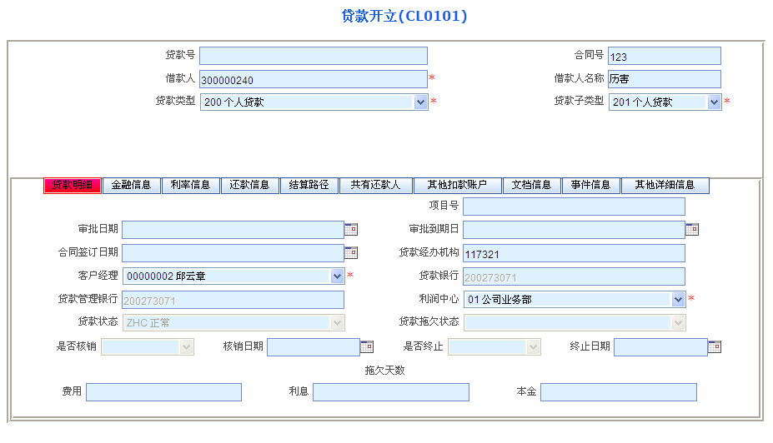
（CL0101）
屏幕第一部分是基础查询条件；屏幕第二部分是贷款开立的详细信息，界面以页签形式展现。

基础查询条件
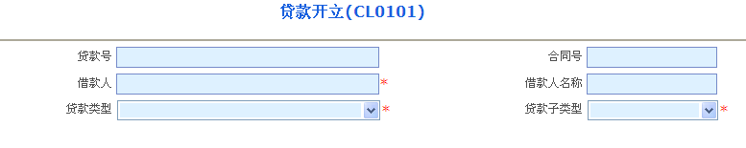

栏位说明：
栏位名称 | 数据类型 | 界面形式 | 详细说明
贷款号 | C(50)，M，  D | 文本框 | 根据贷款系统参数中的“是否自动生成贷款号”（Auto Ref Generation）标志控制是否允许输入。当该标志为Y时，不允许输入；为N时，必须输入贷款号。  系统内唯一表示一笔贷款的代码。
合同号 | C(19)，M，A | 文本框 | 必输项，如果贷款模块级参数中设置为信贷直连模式则自动调用信贷开立查询服务，查询合同级数据，同时设置这些数据项为输出只读方式
借款人 | C(12)，M，D | 文本框 | 为借款人的客户号，信贷直连时从信贷系统获取不可更改，非信贷直连方式必须输入。
借款人名称 | C(50)，D | 文本框 | 只读。  根据借款人的客户号，系统自动回显借款人的名称。
贷款类型 | C(3)，M | Pklist | 必输项。  用于识别贷款的类型。银行通过该字段对贷款产品归纳、分类，确定贷款类型。
贷款子类型 | C(3)，M | Pklist | 必输项。  根据贷款类型而变化，用于识别特定贷款类型下的贷款子类型。如贷款类型选择短期贷款，贷款子类型显示三个选项：三个月流动资金贷款、短期贷款、短期循环贷款
附加说明：
“*”标记部分为必输项，包括“借款人”、“贷款类型”、“贷款子类型”。
选择“贷款类型”后，“贷款子类型”将根据贷款类型所选内容相应刷新贷款子类型选项
“贷款号”、“借款人姓名”系统自动显示对应数据。

贷款明细页签
进入“贷款开立”页面详细信息部分默认为“贷款明细”页签，如下图CL0101-2：
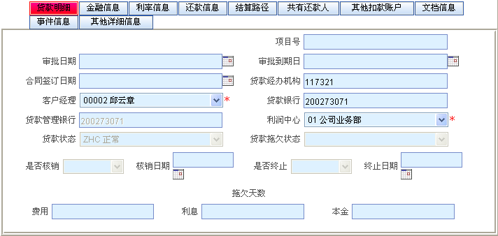
（CL0101-2）
栏位说明：
栏位名称 | 数据类型 | 界面形式 | 栏位说明
项目号 | C(10)，O，A，D | 文本框 | 非必输项  该笔贷款的项目号，信贷直连时从信贷系统获取不可更改。
审批日期 | Date，O，D | 日期控件 | 非必输、小于等于系统日期。  客户向银行提出贷款申请的日期。此日期默认值为系统日期，可由用户更改。  当为信贷直连方式时从信贷系统获取并不可更改。
审批到期日 | Date，O，D | 日期控件 | 非必输，必须大于承诺日期。  银行一般都会提供一个时间期限，供客户接受贷款开立规定的条件和条款，在此期限内，仅当客户接受这些条件和条款时贷款开立才真正生效。此字段，可获取客户承诺日期的截止日。在银行要求展期的情况下，可更改这一日期。在输入贷款发放信息后，不可修改此字段。  当为信贷直连方式时从信贷系统获取并不可更改。
合同签订日期 | Date，O | 日期控件 | 非必输，介于承诺日和承诺截止日之间，且不能大于系统时间。  此为客户与银行签订合同的日期。此日期默认值为系统日期，可由用户更改。  当为信贷直连方式时从信贷系统获取并不可更改。
贷款经办机构 | C(10)，M，A | 文本框 | 默认为当前机构号、机构名。可修改。表示经营此项贷款业务的分行（贷款合同签订、开立的机构和管理机构可能不是一个机构）
客户经理 | C(3)，M，A | Pklist | 非必输、可修改、从列表中选择。  当为信贷直连方式时从信贷系统获取并不可更改。
贷款银行 | C(12)，D | 文本框 | 默认贷款经办机构对应的客户号，不可修改，表示该贷款的贷款发放机构（法人角度）
贷款管理银行 | C(12)，M，A | 文本框 | 默认当前机构客户号，可修改。  记录贷款负责人或负责机构的有关信息（在银团贷款中可以用来表示更多其他行的信息）。  当为信贷直连方式时从信贷系统获取并不可更改。
利润中心 | C(12)，M | Pklist | 必输，从列表中选择，不可手工输入。  利润中心代码，确定发起此业务的部门，确定贷款的盈利归属哪个部门或经营单位。
贷款状态 | C(2)，D | Pklist | 输出 只读，从贷款参数中的“缺省贷款状态”字段获取。  输入的每笔贷款都处于一定的状态，不同的状态可以判断贷款是否处于不良状态，决定贷款是否继续发放，利息计为应计还是非应计，是否中止贷款。系统会显示适用于该贷款的当前状态。
贷款拖欠状态 | C(2)，D | Pklist | 输出，只读。
是否核销 | C(2)，D | Pklist | 非必输  用于显示贷款核销的状态。
核销日期 | Date，D | 日期控件 | 输出 只读  用于显示贷款核销的日期。
是否终止 | C(2)，D | Pklist | 输出 只读  用于显示贷款终止的状态。
终止日期 | Date，D | 日期控件 | 输出 只读  用于显示贷款终止的日期。
费用 | N(15，2)，D | 文本框 | 输出
利息 | N(15，2)，D | 文本框 | 输出
本金 | N(15，2)，D | 文本框 | 输出
附加说明：
“*”标记部分为必输项，包括“合同号”、“客户经理”、“利润中心”；
可选择输入项有：“项目号”、“审批日期”、“审批到期日”、“合同签订日期”、“贷款经办机构”；
系统自动显示项有：“贷款银行”、“贷款管理银行”、“贷款状态”、“贷款拖欠状态”、“是否核销”、“核销日期”、“是否终止”、“终止日期”、“费用”、“利息”、“本金”。

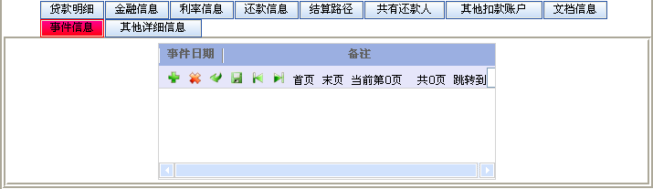
（CL0101-9）
栏位说明：
栏位名称 | 数据类型 | 界面形式 | 栏位说明
事件日期 | Date，O | 日期控件 | 非必输，贷款或客户发生的特定事件的未来日期。
备注 | C(50)，O | 文本框 | 非必输，事件或相关信息的详细说明。

其他详细信息
点击“其他详细信息”进入其他详细信息页签，可记录特定贷款的特有信息，目前用于银团贷款特有信息的记录。针对每笔贷款都有项目信息的描述，对于某些特殊贷款还需要特殊备注信息。
例如：
· 银团贷款安排行
· 间接银团卖出标志
此信息的获取会增加银行所提供服务的价值。
操作说明：
其他详细信息页签内容均为非必输项，可根据实际情况选择输入

如下图CL0101-10：
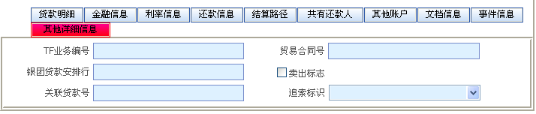
（CL0101-10）
栏位说明：
栏位名称 | 数据类型 | 界面形式 | 栏位说明
TF业务编号 | C(13)，O | Pklist | TF模块业务编号，关联此笔贷款同TF的业务，又便于TF模块的柜员查询；可修改
贸易合同号 | C（50），O | 文本框 | 非必输
银团贷款安排行 | C(10)，O | 文本框 | 非必输
卖出标志 | C(1)，O | 复选框 | 非必输，有效值为‘Y“  对于间接银团贷款来说，转让的那部分贷款。
关联贷款号 | C(50)，O | 文本框 | 非必输  对于转让的贷款相关联的原贷款号。
追索标识 | C(1)，O | Pklist | 非必输 Y/N  此栏位未被启用。

备注：
无

贷款维护（CL0102）

交易说明
此交易用于贷款开立信息维护，用户可以在此交易修改非关键的信息，贷款关键信息需要通过变更交易进行维护。
- 在贷款维护时，修改原贷款开立信息需要授权，授权人员需录入柜员代码和口令，检验成功后保存相应的开立信息。
- 只有当还款信息中的“自动回收标志”为“Y”时，才能输入其他账户的信息。

屏幕画面
在系统主界面，输入CL0101后回车进入贷款开立屏幕画面，或按顺序点击菜单(“贷款”→“贷款开立发放”→“贷款维护”)进入贷款开立屏幕画面。

屏幕第一部分是基础查询条件；屏幕第二部分是贷款开立的详细信息，界面以页签形式展现。
……

备注：
无

通知单管理

贷款本息通知单录入（CL0701）

交易说明
该交易用于录入贷款本息通知单信息。

屏幕画面
在系统主界面，输入CL0701，或点击下拉菜单(贷款>通知单管理>贷款本息通知单录入) 回车后进入贷款本息通知单录入屏幕画面。
操作说明：
栏位名称 | 数据类型 | 界面形式 | 栏位说明
贷款号 | C(50)，M | 文本框 | 系统内唯一表示一笔贷款的代码
发放号 | N(3)，M | 文本框 | 发放序列号  发放号必须输入一个
币种 | C(3)，M，A | Pklist | 贷款发放币种
利率 | N(13,8)，M，A | 文本框
开始计息日期 | Date，M，A | 文本框 | 表示系统自该日起开始计算利息
到期日 | C(2)，M，A | 文本框
金额类型 | C(3)，M，A | Pklist | 必输  金额类型: INT-利息 ODI-复利 ODP-罚息
出单金额 | N（13，2），M，A | 文本框 | 已开出账单的金额
备注 | C（25），O | 文本框 | 可输入与本息通知单相关信息
通知单号 | C(12)，D | 文本框 | 后台返回，显示 只读
借方凭证号 | C(8)，D | 文本框 | 后台返回，显示 只读
1、输入通知单信息后，提交 后发送后台服务，显示通知单号和借方凭证号。

如下图CL0701-1：
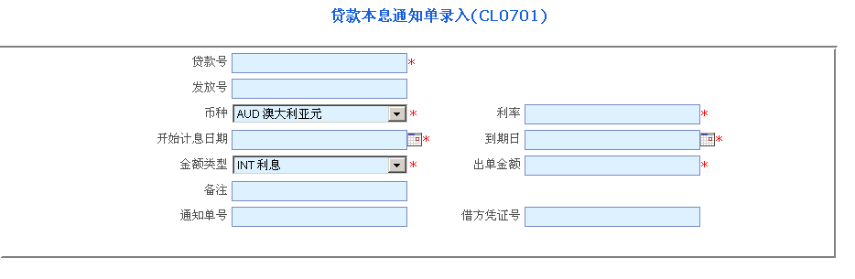

栏位说明：

备注
无

贷款本息通知单信息维护（CL0702）

交易说明

屏幕画面

操作说明：

栏位说明：
栏位名称 | 数据类型 | 界面形式 | 栏位说明
查询条件
输出信息

备注
无

